Toulon, le 29 Juillet 2021

Objet: convocation syndicale

Cher-e ….................

CONVOCATION - MANDAT

Convocation au CONGRES DEPARTEMENTAL de la CGT Educ’Action du Var qui se déroulera :

Les JEUDI 30 SEPTEMBRE et VENDREDI 1er OCTOBRE 2021 de 8h à 17 h au PRADET
En comptant sur ta présence, reçois, cher-e collègue, nos fraternelles salutations.

Pour le bureau départemental de la CGT Educ’Action

Bernard CONTE
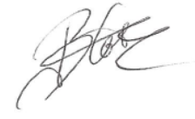

N.B. Cette convocation donne droit à l’autorisation prévue par l’article L'article 13 modifié par le décret n°2012-224 du 16 février 2012

